Филиал Муниципального бюджетного общеобразовательного учреждения основной общеобразовательной школы села Топлое в с. Саполга

Научно-исследовательская работа на тему:
«Ставшие поленичами
во имя Родины».

Выполнили:
ученица 4 класса Долгова Т.А.
ученица 4 класса Кондрашова О.С.
Научный руководитель:
Беззубов А.В

2015 г. с. Саполга
Содержание
Введение ……………………………………………………………………. 3
- Традиции женщин-воительниц у скифов,
сарматов и славян ………………………………………………… 5
- Рассказы о женщинах-ветеранах
Великой Отечественной войны из села Саполга ................ 8
2.1 Гурина Екатерина Михайловна ……………………………. 8
2.2 Дергунова Евдокия Прокопьевна ………………………….... 8
2.3 Малова Мария Федоровна ………………………………….... 10
2.4 Нечунаева Анастасия Федоровна …………………………... 10
2.5 Петрухина Анна Михайловна ……………………………….. 11
2.6 Прошина Полина Ивановна …………………………………. 12
2.7 Фильчагина Мария Федоровна …………………………….. 12
Заключение ……………………………………………………………….. 13
Библиография ……………………………………………………………... 14
Приложение:
Список участников ВОВ живших в Саполге ……………………. 15

Введение.
«… Мира и счастья Земле,
по которой идешь ты, Женщина!
Ведь и сама Земля вращается только потому,
что ты шагаешь по ней …»
(Борис Васильев)
Во время Великой Отечественной войны миллионы советских ребят ушли защищать родную землю. Но не только мужчины встали на защиту родины, были среди них красивые и хрупкие девушки, которые также героически сражались с ненавистным врагом. Девушки становились солдатами и медсестрами на равных с мужчинами переносили все тяжести боев, участвовали в битвах, выносили раненных. Одной из таких молоденьких девушек была моя прабабушка Петрухина Анна Михайловна. Мы решили посмотреть, а кто еще из девушек нашего села сражался на фронте.
Цель работы: рассмотреть традиции женщин-воинов на Руси, собрать материал о девушках села Саполга, сражавшихся на фронтах, Великой Отечественной войны, организации выставки в школьном музее.
Для работы поставлены задачи:
1. Выяснить традиции поленичей.
2. Составить рассказы о женщинах-ветеранах с. Саполга
3. Найти фотографии женщин - ветеранов.
4. Подвести итоги.
Работа состоит из двух частей. Она является составной частью школьного проекта: «Эхо войны», цель которого формирование исторической памяти через поиск и изучение информации о солдатских судьбах и подвигах погибших и участников Великой Отечественной войны. Развитие патриотизма на примере боевого и трудового подвига земляков в годы Великой Отечественной войны.
В проекте «Эхо войны» принимают участие все школьники филиала МБОУ ООШ с. Топлое в с. Саполга. На основе проекта «Эхо войны» в Приложение работы добавлен материал содержащий: «Список участниц Великой Отечественной войны».
В дальнейшем работа может быть использована для написания реферата или развернутого монографического труда, возможно, его части, по тематики Великой Отечественной войны. Либо использоваться в качестве источника для изучения истории села Саполга. В работе использованы материалы, хранящиеся в школьном музее.

- Традиции женщин-воительниц у скифов,
сарматов и славян.
В русских былинах у князя Владимира очень часто пируют «поленицы, девицы удалые»; сказительница так поясняет это слово: «Поленичи удалы - это были воины-женщины, богатырского роду, воинству ученые».
В былинах о Дунае поленницей выступает его жена; и Дунай и поленница превращаются в реки. В сказке Афанасьева (N173 (вариант – хозяйка молодильных яблок)) «девица, которой с рук и с ног вода течет: кто этой воды изопьет, на тридцать лет моложе станет, выезжает со своим войском в зеленые луга тешиться – все войско из одних девиц набрано».
Наконец, с Китежем и оз. Светлояром связана некая девка-Турка, хозяйка зверей и предводительница женского войска. Можно предположить, что со Светлояром было связано представление о входе в нижний мир.
В 20-х годах прошлого века при раскопках на побережье Черного моря в местечке Земо-Ахвала советские ученые обнаружили захоронение «князя» в доспехах и с оружием. После детального осмотра останков, в особенности -скелета, выяснилось, что они принадлежат женщине.
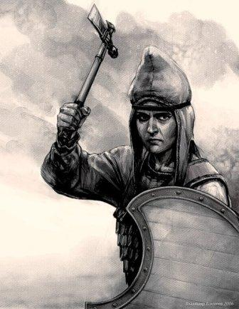
Некоторые историки предполагают, что тогда было обнаружено захоронение самой известной славянской амазонки, дочери могучего русского богатыря Миколы Селяниновича. Имя ее – Василиса Микулишна!
Древнерусские былины (это две версии одного сюжета: «Ставр Годинович» и «Про прекрасную Василису Микулишну») рассказывают о славянской деве невиданной красоты, с сильном характером. Она обладала недюжей силой, в совершенстве владела мечом и луком. По сюжету былин, между князем Владимиром и мужем Василисы, Ставром, вспыхнул конфликт. Владимир разгневался и заточил Ставра в погреб. Воинственная дева поехала в Киев и предстала перед князем в мужском облике, назвавшись татарским послом. Забава Путятина заподозрила обман и рассказала Великому князю, который устроил «гостю» испытание. Василиса Микулишна с легкостью справилась с пятью лучшими лучниками и хитростью вывезла из Киева своего мужа.
Археологам известны немало доказательств существования славянских дев-воительниц (амазонок с древне иранского женщина-воин).
Историкам известны упоминания о них: например, в походах дружину Святослава сопровождали женщины, которые нередко сражались плечом к плечу с мужьями против врага.
Сенсационной новостью явилась находка в 1971 г. на Украине: в захоронении лежали женщины в золоте и с оружием. Роскошно украшен был и скелет юной девочки. Рядом лежали скелеты двух мужчин, умерших неестественной смертью. Логично предположить, что это были слуги.
Лев Диакон, византийский историк, также отмечал, что среди погибших на поле брани дружинников Святослава было немало женщин.
Теперь, после открытия археологов, ясно, что амазонки как формация существовали. В южнорусских степях когда-то правили, женщины, пасли скот, охраняли стада, сражались за свои земли… С тех пор все перемешалось на территории, позже обозначенной как Русь: языки, поверья, человеческие гены. Разберись теперь, в ком из нас, жителей современной России, течет кровь древних воительниц. Может быть, как раз из этого источника русские женские характеры, о которых сказано: «Коня на скаку остановит, в горящую избу войдет»?
Поляница. Здесь в самый раз вернуться к мифам. Можно ли среди жалких остатков когда-то старательно вымаранных дохристианских древнерусских мифов отыскать что-либо о племени женщин-воинов? Оказывается, можно, и гораздо больше, чем у других народов. Когда-то в Древней Руси был обычай, происхождение которого сокрыто в глубинах, вполне сопоставимых со временем сарматов и скифов. Назывался он «полякование»: воин в одиночку выезжал в чисто поле, что тянулось до самого Черного моря, и искал в степи «поединщика» себе под стать. Пленных не брали, трофеев – тоже, а подтверждением победы были головы супротивников, выставленные на показ.
Но обратимся к первоисточнику: «Едет поляница удалая, // Удалая поляничища великая, // Конь под нею как сильна гора, // Поляница на коне будто сена копна, // Она палицу булатную покидывает // Да под облако, под ходячее, // Одною рукой палицу подхватывает, // Как пером-то лебединым ею поигрывает».
Огорчает ее лишь то, что нет ей достойного соперника-поединщика:
«Коль Владимир князь стольно-киевский // Мне не даст да супротивника, // Из чиста поля да наездника, // Я приеду тогда во славный Киев-град, // Мужичков всех повырублю, // А все церкви на дым спущу, // Самому князю Владимиру я голову срублю…»
Ни Алеша Попович, ни Добрыня Никитич связываться с поляницей не решились и Илье Муромцу не советовали, но тот не послушался, и чуть было не лишился головы…
Отметим, что во все времена русские девушки становились на защиту Отечества, мы познакомимся только с периодом Великой Отечественной войны и только нашими – землячками, непосредственно ушедшими на фронт. Хотя достоверно известно, что были девушки из нашего села, которые копали окопы за линей фронта. Среди них Беззубова Анисия Егоровна (1901 г.р.), Голубева Агафья Тимофеевна (1913 г.р.), Гончарова Мария Ананьевна (1909 г.р.), Гончарова Мария Федотовна (1911 г.р.), Игонина Александра Степановна (1909 г.р), Игонина Наталья Степановна (1905 г.р.), Сафронова Анастасия (1918 г.р.), Семина Анна Федотовна (1922 г.р.), Федотова Анастасия Аксеновна (1908 г.р.), Штырова Анна Федоровна (1926 г.р.).
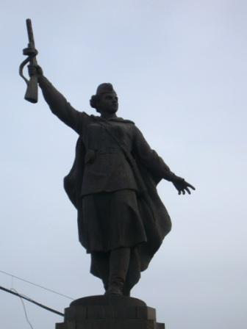
- Рассказы о женщинах-ветеранах Великой Отечественной войны из села Саполга.
Нам жизнь дана одна и больше
не нужна кровопролитная война.

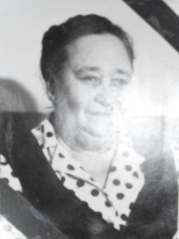
2.1 Гурина Екатерина Михайловна.
Екатерина Михайловна родилась в 1924 году в селе Саполга. На фронт ушла в 1941 году. Вернулась по ранению в 1944. Награждена двумя медалями одна из этих медалей: «За боевые заслуги». Гурина Е.М. награждена Орденом войны II степени.

2.2 Дергунова Евдокия Прокопьевна.
Сколько их полегло
Знают только ветра…
Да ещё знала ты,
Фронтовая сестра!

Евдокии Дергуновой (Никитиной) только исполнилось 20 лет (1921 г.р.), когда началась Великая Отечественная война. Она еще не успела освоить, как следует свою такую гражданскую, такую мирную профессию, как судьба круто изменила направление. Немцы все ближе и ближе подходили к городу Боровичи, где работала Евдокия. С 6 сентября 1941 года девушка находилась в действующей армии, в воинской части № 24732. Была она медиком.
Вплоть до декабря 1944 года Евдокия Прокопьевна была на Ленинградском фронте, в действующей армии, на поле боя оказывала помощь раненым, вместе с солдатами ходила в атаку. Не раз сама была на волосок от смерти. Однажды после боя пошла, проверить, не остались ли раненые. И забрела на минное поле. Самой не верилось, что удалось выбраться живой.
Был и другой случай. Шла подготовка к наступлению. Срочно нужно было установить переправу через речку. На выполнение задания отправилась группа красноармейцев, в их числе была и она. Когда работу завершили командир отправил девушку в часть. Но не успела Евдокия Прокопьевна отойти и ста метров, как появились немецкие самолеты и стали бомбить только что установленную переправу. От той группы не осталось в живых ни одного бойца. Тяжело было терять боевых товарищей.
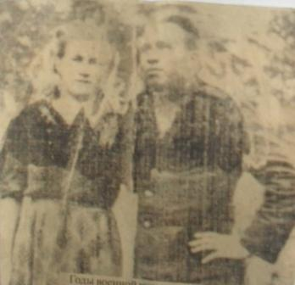
На Ленинградском фронте Евдокия встретила связиста Ивана Дергунова с Пензенской земли. Он был уже офицером. Они понравились друг другу, но быть, вместе не удавалось. Когда наша армия стала наступать, оба оказались на Белорусском фронте, но на разных участках.
Дергунова Е.П. со своей частью пешком прошла от Ленинграда до Кенигсберга, через Прибалтику и Белоруссию, а в конце войны добралась до Германии.
Фронтовые дороги Ивана Аксёновича Дергунова пролегали почти параллельно, но южнее.
В 1945 году они встретились: два старших лейтенанта. На груди у Евдокии Никитиной были три медали: «За боевые заслуги», «За взятие Кенигсберга», «За победу над Германией». У Дергунова И.А. орден Красной звезды и пять медалей. После победного 45-го Ивану Аксёновичу оказана честь участвовать в параде Победы на Красной площади.
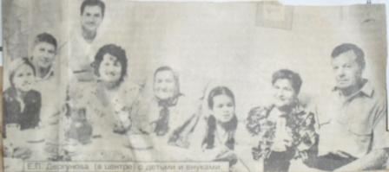
Медсестра Евдокия Прокопьевна оставалась на службе до мая 1946 года. Сначала молодая семья жила на Родине Евдокии Прокопьевны – в Боровичах. Затем переехала в Саполгу. Бывший военный связист стал пчеловодом, а медсестра – фельдшером акушером.
Е.П. Дергунова (в центре) с детьми и внуками.
Дергунов Иван Аксёнович умер в 1956 году. А, Евдокия Прокопьевна еще долго лечила людей. И спустя годы к боевым медалям прибавилась медаль «За доблестный труд». В селе Саполга она проработала фельдшером-акушером до пенсии. Затем переехала жить к своим дочерям в город Пензу. Умерла Евдокия Прокопьевна 3 марта 2009 года.
Сегодня жители села Саполги добрым словом вспоминают свою безотказную «врачиху», советчицу и удивительную женщину – Дергунову Евдокию Прокопьевну или просто тетю Дусю.
  - Малова Мария Федоровна.

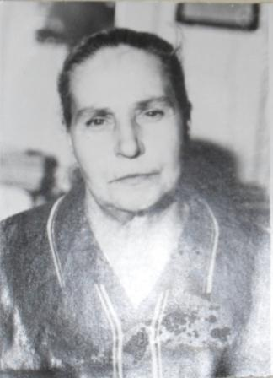
Девчонки- милые, немало
Досталось Вам от той войны,
Немного писем долетало
До белой мирной тишины...
Малова (Храменкова) Мария Федоровна родилась в селе Саполга в 1921 году. Когда началась война, ей было 20 лет. В 1941 году её призвали на фронт. На войне она встретила своего будущего мужа Малова Василия Георгиевича – летчика. С войны вернулась в 1945 году. Мария Федоровна награждена медалями: «За оборону Сталинграда», «За боевые заслуги».
2.4 Нечунаева Анастасия Федоровна.
Как разглядеть за днями след нечёткий?
Хочу приблизить к сердцу этот след…
На батарее были сплошь – девчонки.
(Роберт Рождественский)

Нечунаева Анастасия Федоровна родилась в селе Саполга в 1923 году. Когда началась война, ей было 18 лет. Её призвали на фронт. Она попала вместе с Петрухиной Анной Михайловной в город Саратов в артиллерийские войска. Они были подругами и прошли военный путь вместе. Во время войны была ранена в ногу. Пушкой переехали ногу и отдавили её. Вернулась домой в 1944 году. Анастасия Федоровна была награждена тремя медалями, Орденом войны II степени.

2.5 Петрухина Анна Михайловна.
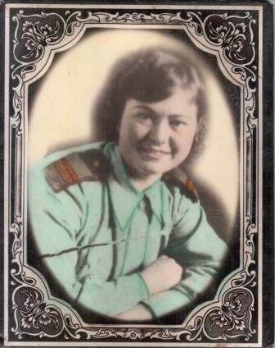
Раскатывалось эхо над полями,
бой медленною кровью истекал…
Зенитчицы кричали и стреляли,
размазывая слёзы по щекам.
И падали.
И поднимались снова.
Впервые защищая наяву
и честь свою
(в буквальном смысле слова!).
И Родину. И маму.
(Роберт Рождественский)

Моя прабабушка Петрухина (Ваняшкина) Анна Михайловна родилась 21 ноября 1924 года, в городе Ташкенте Узбекской ССР. Когда бабке Анне было 17 лет, началась война. В это время она уже жила в Саполге. Пришла повестка – явиться в военкомата. Из села Саполги её призывали с Колышлейского РВК. Сначала забрали в город Саратов копать окопы, а затем, в составе 78 артиллерийского полка. Моя бабушка была зенитчица, сбивала вражеские самолёты. Они охраняли военные заводы, сшибали самолеты врага на Волге.
В 1944 году их дивизию послали на передовую: под Смоленск, Полоцк, Ригу это был второй Белорусский фронт. Когда были сильные морозы, стояла на посту, ноги примерзали к сапогам, а руки к винтовке. Хрупкие девушки, в том числе моя бабушка сами грузили в вагоны пушки, зенитки.
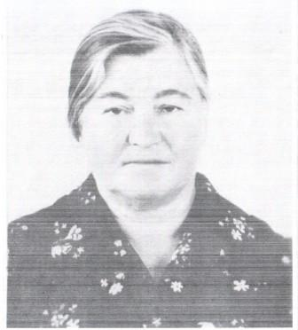
В 1945 году Анна Михайловна была ранена в ногу – пушкой переехали ногу, лежала в госпитале. До конца войны дивизия была на территории Белоруссии.
Моя бабушка вернулась домой с войны, в 1945 году младшим сержантом. Она была награждена Орденом Красной звезды, орденом Отечественной войны II степени. Юбилейными медалями: «50 лет Великой победы», «70 лет вооруженным силам», «Георгия Жукова».
После войны Анна Михайловна пошла, учиться на курсы лаборантов. Работала в. Малой Сердобе в больнице. Умерла Анна Михайловна, когда ей было 84 года. Это случилось 25 сентября 2008 года.
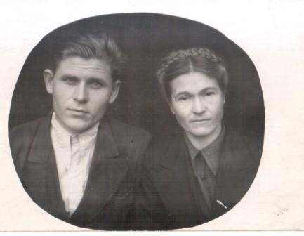
Муж Анны Михайловны. Петрухин Анатолий Иванович, мой прадед, родился 16 февраля 1926 года в селе Саполга. Ушёл на фронт в 1943 году. «По словам бабушки был разведчиком. Однажды сержант Анатолий был тяжело ранен осколком мины в правую ногу. Лежал в госпитале в Семипалатинске, девять месяцёв.
После войны работал зав. током в селе Саполга. Умер в 32 года. 17 апреля 1960 года. Сильно заболел воспалением лёгких. Анатолий Иванович похоронен на кладбище села Саполга».
2.6 Прошина Полина Ивановна.
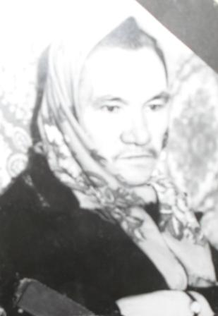
Прошина Полина Ивановна родилась в 1923 году в селе Саполга. На фронт призвали в 1942 году. Попал в 148 краснознаменный истребительный авиационный Рижский полк. Сначала на Сталинградский фронт, затем были Южный, Северо-Кавказский, Брянский, Ленинградский фронты. В конце войны полк переброшен на второй Прибалтийский фронт. Полина Ивановна награждена медалями: «За оборону Сталинграда» в 1942 году, двумя медалями «За боевые заслуги», «За победу над Германией». Юбилейными медалями, среди них 60 лет вооруженным силам. В 1980 году Прошииной Полине Ивановне за долгий и добросовестный труд было присвоено звание «ветеран труда».
2.7 Фильчагина Мария Федоровна.
Фильчагина Мария Федоровна родилась в селе Саполга в 1915 году. Войну начала в Сталинграде закончила в Запорожье. Мария Федоровна 5 ноября 1966 году награждена юбилейной медалью «20 лет победы в Великой Отечественной войне 1941 – 1945 год».
Заключение.
Поленичи - это были воины-женщины. Мы в работе: «Ставшие поленичими во имя Родины» познакомившись с данным понятием. В первой части рассмотрели его фольклорное толкование, можно сказать художественную историю воин - женщин.
Во второй части работы рассматриваются девушки, ушедшие на фронт во время Великой Отечественной войны, из села Саполги. Вот их имена: Гурина Екатерина Михайловна, Дергунова Евдокия Прокопьевна, Малова Мария Федоровна, Нечунаева Анастасия Федоровна, Петрухина Анна Михайловна, Прошина Полина Ивановна, Фильчагина Мария Федоровна. Все они приближали день победы, находясь непосредственно на фронте, рискую своей жизнью.

Я только раз видала рукопашный,
Раз - наяву и тысячу - во сне.
Кто говорит, что на войне не страшно,
Тот ничего не знает о войне.

(Поэтесса – фронтовичка Юлия Друнина)

Библиография:
Источники:
- Материалы школьного музея.
- Рассказы родственников участниц войны.
- Сайт «Подвиг народа». http://podvignaroda.mil.ru
Литература:
- Афанасьев А.Н. Былины Севера т.2 N110, М/Л 1951 год.
- Афанасьев А.Н. «Сказки, легенды и мифы севера» № 173 М 1957 год.
- Град Китеж. Горький 1985 год.
- См. Комарович «Китежская легенда» М. 1936; Блинкова и др. Сов. этногр. N4, 1973 год.
- http://oko-planet.su/history/historydiscussions/123954-zhenschiny-voitelnicy-u-skifov-sarmatov-i-slavyan.html

Приложение
Список участниц Великой Отечественной войны
из села Саполга.
№ п/п | Ф.И.О. | Год рождения | Награды | Ранения | Инвалид  ность | Период участия в войне | Год смерти
1 | Гурина Екатерина Михайловна | 1924 | Орден Отечественной войны 2 степени.  2 медали  «За боевые заслуги». | 1 ранение |  | 1941 - 1944
2 | Дергунова  Евдокия  Прокопьевна | 1921 | «За боевые заслуги», «За взятие Кенигсберга», «За победу над Германией» |  |  | 1941 – 1945 | 3.03.  2009
3 | Малова  Мария  Федоровна | 1921 | Медаль «За оборону Сталинграда». Медаль «За боевые заслуги». |  |  | 1941 - 1945
4 | Нечунаева  Анастасия  Федоровна | 1923 | Орден Отечественной войны 2 степени  3 медали | Ранение в ногу |  | 1942 – 1944
5 | Петрухина  Анна  Михайловна | 1923 | Орден Красной Звезды, Отечественной войны 2 степени Юбилейные медали: « Георгия Жукова», «50 лет Победы», «70 лет вооруженным силам» | Ранение в ногу |  | 1942 - 1945 | 25.09.  2008
6 | Прошина  Полина  Ивановна | 1923 | Медали: «За боевые заслуги» -2 шт, «За оборону Сталинграда», : «За победу над Германией». Юбилейные медали «60 лет вооруженным силам». С 1980 г. «Ветеран труда». |  |  | 1942 – 1945
7 | Фильчагина  Марина  Федоровна | 1925 |  | Юбилейная медаль «20 лет Победы»

Былины Севера т.2 N110, М/Л 1951
Афанасьев А.Н. «Сказки, легенды и мифы севера» № 173 М 1957 год.
Град Китеж. Горький 1985
См. Комарович «Китежская легенда» М. 1936; Блинкова и др. Сов. этногр. N4, 1973 год
http://oko-planet.su/history/historydiscussions/123954-zhenschiny-voitelnicy-u-skifov-sarmatov-i-slavyan.html
Рассказ составлен со слов дедушки Петрухина Анатолия Анатольевича.

